ИГРА

ИГРА В ЭКОЛОГИЧЕСКОМ ОБРАЗОВАНИИ ДОШКОЛЬНИКОВ

Трудно переоценить вклад игры в развитие ребенка, в том числе и в формирование его экологического сознания и экологической культуры. Играя, малыш познает многоликий мир природы, учится общаться с животными и растениями, взаимодействовать с предметами неживой природы, усваивает сложную систему отношений с окружающей средой. В результате этого совершенствуются интеллектуальные и волевые навыки ребенка, его нравственные и эстетические чувства, происходит физическое развитие.
Игра — это способ осмысления окружающего мира и своего места в нем, освоения соответствующих различным ситуациям моделей поведения. В игре ребенку предоставляется возможность решить множество проблем без утомления, перенапряжения, эмоциональных срывов. Все происходит легко, естественно, с удовольствием, а главное, в ситуации повышенного интереса и радостного возбуждения.
Достаточно серьезную проблему для детей дошкольного возраста представляет усвоение правил поведения в природе, а также таких нравственных норм, как ответственность, бескорыстная помощь, сострадание, и усваиваются эти нормы и правила лучше всего в игровой деятельности. Ребенок не только играет сам, но и наблюдает за играми других детей. Так возникают предпосылки для формирования сознательного поведения в природе и социуме, самоконтроля за действиями и поступками, то есть происходит практическое освоение нравственных норм и правил поведения.
Важную роль играет совместная с другими детьми, коллективная игра. В таких играх дети ярко проявляют себя как с хороших, так и с плохих сторон, что дает воспитателю возможность использовать совместные игры для диагностики отношений детей к природе, к другим детям, к взрослым, а также для понимания степени сформированности этических качеств личности, экологической эмпатии и рефлексии.
Примеряя в игре на себя роли животных и растений, воссоздавая их действия и состояния, ребенок проникается к ним чувствами, сопереживает им, что способствует развитию у ребенка экологической этики.
Среди воспитательных задач, которые решают дошкольные педагоги с помощью игры, немаловажное значение имеет создание благоприятных психологических условий для погружения в мир природы.
Однако надо иметь ввиду, что далеко не всякая игра является экологической по своим целям и содержанию. В практике дошкольного экологического образования подбор игр часто бывает недостаточно продуманным и нередко даже случайным. Чтобы реализовать посредством игры задачи экологического образования, необходимы тщательный педагогический отбор и анализ игрового материала.
Нами сформулированы следующие требования, в соответствии с которыми может осуществляться отбор игр для экологического образования дошкольников.
- Игры необходимо подбирать с учетом закономерностей развития детей
и тех задач экологического образования, которые решаются на данном
возрастном этапе.
- Игра должна давать ребенку возможность применять на практике
уже полученные экологические знания и стимулировать к усвоению новых.
- Содержание игры не должно противоречить экологическим знаниям,
формируемым в процессе других видов деятельности.
- Игровые действия должны производиться в соответствии с правилами
и нормами поведения в природе.
- Предпочтение отдается тем играм, которые позволяют решать не только
задачи экологического образования, но и обеспечивают решение общих
задач воспитания и развития ребенка-дошкольника.
- Для того чтобы игра выступала эффективным средством экологического
образования дошкольников, необходимо прослеживать внутреннюю связь каждой
игры с предыдущими и последующими играми. Это позволит прогнозировать, на
какой имеющийся опыт ребенок будет опираться, какой новый шаг произойдет
в его развитии.

КЛАССИФИКАЦИЯ ИГР
В современной педагогической литературе встречаются различные подходы к классификации детских игр. В пособиях по дошкольному экологическому образованию попыток систематизации игр практически не наблюдалось.
Для классификации экологических игр могут быть использованы различные принципы:
- по специфическим характеристикам;
- по тематическому распределению содержания;
- по форме организации и мере регламентации;
- по направленности действий.
По специфическим характеристикам выделяют творческие игры и игры
с правилами. Они, в свою очередь, делятся на подгруппы.
Творческие игры:
- сюжетно-ролевые;
- театрализованные;
- строительные.
Игры с правилами.
- дидактические;
- подвижные.
По тематическому распределению содержания существует следующая классификация.
Игры на тему «Живая природа».
• узнавание, называние;
- свойства, признаки, особенности внешнего вида;
- функции, поведение;
- рост, развитие;
- питание;
- отношения с другими живыми организмами, человеком;
- многообразие живой природы;
- место обитания;
- отнесение к группе «Живая природа».
Игры на тему «Неживая природа».
- узнавание, называние;
- характерные признаки, свойства;
- неживая природа как среда жизни живого;
- отличие неживой природы от живой;
- отнесение к группе «Неживая природа».
• связь живой природы с неживой
- взаимосвязь и взаимозависимость живой и неживой природы;
- природные сообщества;
- экологические цепочки.
По форме организации и мере регламентации выделяют:
• самостоятельную игровую деятельность ребенка;
• совместную с педагогом игровую деятельность (под руководством
взрослого).
По направленности действий (направлены на получение сенсорного опыта; на изучение свойств предметов, их обыгрывание; на подражание кому-либо/чему-либо, отображение чьих-либо действий, состояний; на совершенствование навыков общения, взаимодействия с другими людьми; на получение выигрыша; на большую успешность в сравнении с другими) выделяют следующие игры:
- сенсорно-моторные;
- предметные;
- игры с перевоплощением (имитационные);
- социальные;
- соревновательные.
Тематика экологических игр
Содержание экологического образования, позволяющее знакомить детей с объектами и явлениями живой и неживой природы, их многообразием и доступными для восприятия дошкольника связями и отношениями, является основанием для использования игр по следующим темам.
- «Где живая и неживая природа?».
- «Соседи по планете» (живая природа).
- «Кто с кем дружит», «Кто кого боится».
- «Кому где нравится», «Кто где живет».
- «Что где растет».
- «Кому что нужно».
- «Что такое?», «Кто такой?».
- «Почему так бывает?» (связь живой и неживой природы).
- «Почему мы такие разные?».
- «Как можно и как нельзя» (правила поведения в природе).
- «Мы все нужны друг другу».
- «Природное — рукотворное».
Методические рекомендации
В рамках каждой темы следует использовать различные вариации игр. Например, внутри темы «Кто, где живет» возможны следующие варианты: «Найди свой дом», «Рассели животных, растения», «Кому какой дом нужен». В тему «Что такое?», «Кто такой?» можно включать игры «Раз, два, три к березе, тополю беги», «Найди себе пару» и т. д.

Педагогическое руководство играми с экологическим содержанием
Эффективность педагогического процесса экологического образования с использованием игровой деятельности во многом зависит от грамотного педагогического руководства.
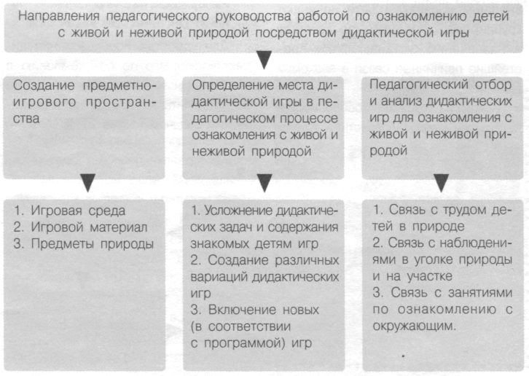

При выборе направления руководства экологическими играми следует учитывать тот факт, что особая роль игры в воспитании требует насыщения ею всей жизнедеятельности детей в группе. Поэтому строить педагогический процесс экологического образования нужно таким образом, чтобы игра была включена во все режимные моменты.
Определяя место игры в педагогическом процессе экологического образования, следует также учитывать ее связи с трудом детей в природе и обучением на занятиях по ознакомлению с окружающим.
С переходом из одной возрастной группы в другую у детей постоянно возрастает устойчивость внимания, интенсивно развиваются процессы преднамеренного запоминания и припоминания, становится более совершенным зрительное, слуховое, осязательное восприятие. Дети постепенно начинают различать довольно сложные формы предметов. Начиная со среднего возраста, у ребят увеличивается запас слов, развивается наглядно-образное мышление: наряду с обобщением по внешним признакам дети начинают группировать предметы по качеству и назначению, устанавливают простейшие причинные связи в знакомых явлениях.
Исходя из возрастных особенностей детей, для каждой возрастной группы подбираются дидактические игры, обеспечивающие развитие личности каждого ребенка, элементов его экологического сознания, а также углубляющие, уточняющие и закрепляющие знания о живой и неживой природе. В игру включаются дидактические игрушки, разнообразный природный материал, используются готовые настольно-печатные игры: различные лото, разрезные картинки. Уместно также обращение к дидактическим играм, активизирующим движения, сочетающимся с решением умственных задач.
В таких играх, как «Найди свою пару», «Найди свой домик», дети подбирают себе домик или пару с прикрепленным к ним листочком, аналогичным по цвету или форме тому который был выдан педагогом. Подобные игры полезны еще и потому, что они предполагают различные формы организации детей (их можно проводить со всей группой или небольшой подгруппой).
Подбор и введение в педагогический процесс дидактических игр производится таким образом, чтобы, опираясь на имеющийся у детей опыт, постепенно и последовательно расширять представления детей о живой природе, учить их использовать имеющиеся знания для решения дидактических игровых задач, развивать и совершенствовать такие мыслительные операции, как анализ, синтез, сравнение, обобщение, классификация.
Распределение игр по дидактической задаче
Для удобства использования дидактических игр по ознакомлению с растениями и животными их можно распределить на группы по дидактическим задачам.

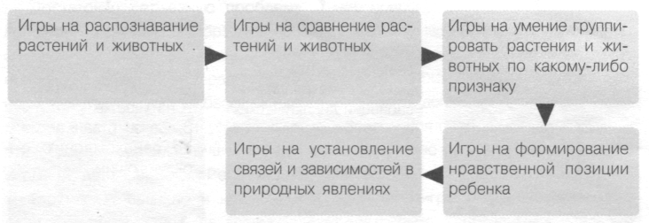
Дидактические игры по ознакомлению
дошкольников с растениями (младший возраст)

Найди, что назову*
Дидактическая задача. Найти предмет по слову-названию.
Игровое действие. Поиск «спрятавшихся» овощей и фруктов.
Правила. Искать предмет можно в вазе, соответствующей по форме либо окраске названному овощу или фрукту (например, свекла, репа, редька; апельсин, помидор, яблоко и др.). Во все вазы заглядывать нельзя.
Оборудование. Овощи и фрукты разложить по краю стола, чтобы хорошо была видна их форма, величина. Овощи и фрукты брать лучше одинаковые по величине, но разной окраски (несколько яблок, груш и др.) разной величины с постоянной окраской (морковь, свекла, капуста).
Ход игры. Воспитатель предлагает одному из детей: «Найди маленькую морковку и покажи ее всем». Или: «Найди желтое яблоко, покажи его детям»; «Покатай яблоко и скажи, какое оно по форме». Ребенок находит предмет, показывает его остальным детям, пытается определить форму. Если ребенок затрудняется, педагог может назвать яркий отличительный признак этого овоща или фрукта. Например: «Покажи желтую репку (черную редьку)».
Второй вариант.
Овощи и фрукты укладывают в вазы разной формы: шарообразной, овальной, удлиненной. При этом форма вазы должна соответствовать форме спрятанного в нее предмета. Дети ищут названный предмет.
Третий вариант.
Игра оборудуется и проводится так же, как и в первых двух вариантах. Здесь решается задача — закрепить в памяти дошкольников окраску предметов.
Овощи и фрукты раскладывают (прячут) в вазы разной окраски в соответствии с окраской предмета.

Угадай растение по описанию*
Дидактическая задача. Найти предметы по перечисленным признакам.
Игровое действие. Поиск предмета по загадке-описанию.
Правило. Показывать растение можно только после рассказа воспитателя по его просьбе.
Оборудование. Для первых игр отбирают несколько комнатных растений (2—3) с заметными отличительными признаками. Их расставляют на столе так, чтобы всем детям было хорошо видно каждое растение.
Ход игры. Воспитатель начинает подробно рассказывать об одном из растений. Сначала он, например, отмечает, на что оно похоже («на дерево», на «травку»), затем просит сказать, есть ли у растения стебель. Педагог обращает внимание детей на форму листьев (круглые, овальной формы — как огурчик, узкие, длинные), окраску цветов (основные цвета), их количество на цветоножке. Первое описание дается в медленном темпе, так, чтобы дети смогли увидеть и рассмотреть все то, о чем говорит воспитатель. Закончив описание, педагог спрашивает: «О каком растении я вам рассказала?» Дети показывают растение и, если могут, называют его.
Можно предложить ребятам найти в групповой комнате все растения, похожие на описанное.

Где спряталась матрешка!*
Первый вариант.
Дидактическая задача. Найти предмет по перечисленным признакам.
Игровое действие. Поиск спрятанной игрушки.
Правило. Смотреть, куда воспитатель прячет матрешку, нельзя.
Оборудование. На столе расставляют 4—5 растений.
Ход игры. Детям показывают маленькую матрешку, которая «захотела поиграть с ними в прятки». Воспитатель просит детей закрыть глаза и в это время прячет игрушку за одно из растений. Затем дети открывают глаза. «Как же найти матрешку? — спрашивает воспитатель.— Сейчас я расскажу вам, куда она спряталась». И педагог говорит, на что похоже растение, за которым «спряталась» матрешка (на дерево, травку), описывает его стебель, листья (форму, величину, поверхность), цветы, их количество, окраску. Дети слушают, а затем указывают растение и называют его.
Второй вариант.
Матрешка «прячется» за любое растение, находящееся в групповой комнате.

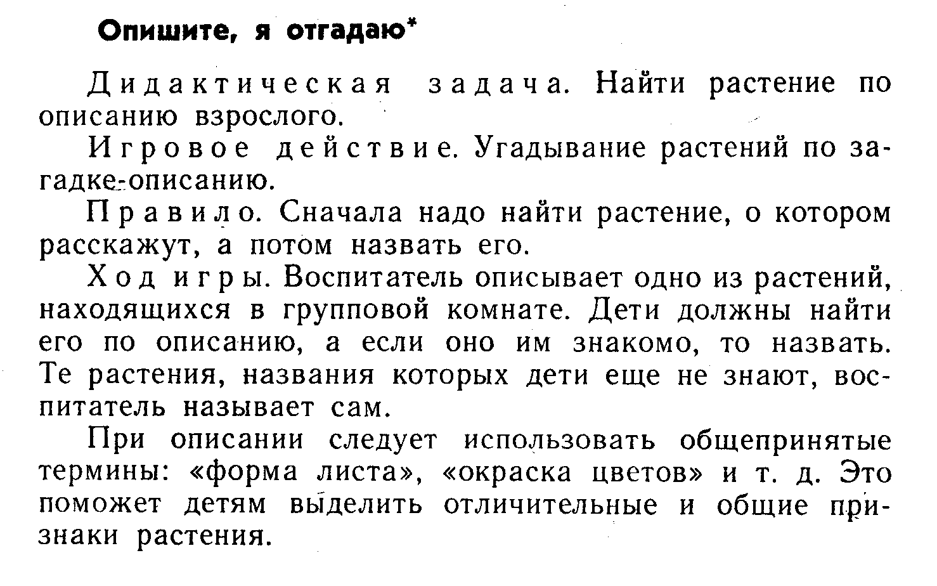

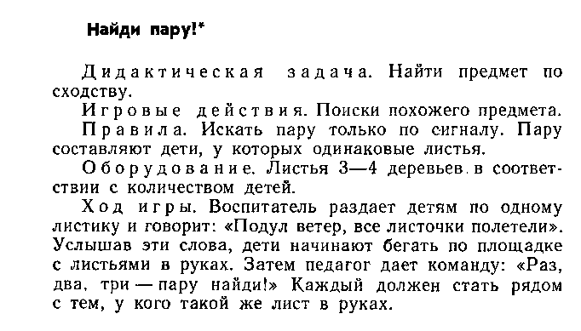

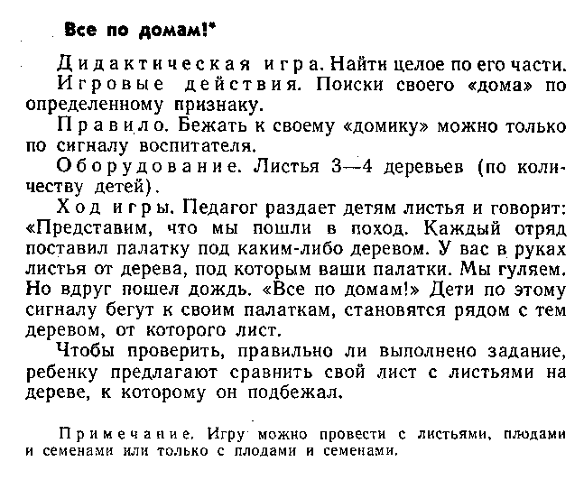

Сюжетные игры по экологическому
воспитанию дошкольников.

РЫБКИ ЖИВЫЕ И ИГРУШЕЧНЫЕ.
Сравнение внешнего облика
(для детей младшего дошкольного возраста)
Дидактическая цель: дать детям представление о строении рыб на примере живой и игрушечной рыбок.
Ход игры. Дети рассматривают рыбок в аквариуме. Воспитатель задает вопросы: «Какое тело у рыб? Где голова, хвост? Какие они? Где у рыбок спина, брюшко?» Раздает детям игрушечных рыбок, предлагает рассмотреть их, обвести пальцем по контуру, затем уточняет: «Голова у рыбок впереди, хвост сзади, плавники находятся на спине, хвосте, брюшке. Спина сверху, брюшко снизу. На голове есть рот, глаза, жабры». Спрашивает: «Чем рыбка-игрушка отличается от рыбок в аквариуме? » Предлагает детям самостоятельно поиграть с игрушечными рыбками.
КОЛОБОК ЗНАКОМИТСЯ С ЖИЗНЬЮ ЛЕСНЫХ ОБИТАТЕЛЕЙ
(для детей младшего и среднего дошкольного возраста)
Дидактическая цель: дать детям представление об особенностях жизни зайцев и волков в лесу.
Ход игры. Воспитатель говорит, что в гости к детям при-1ел из сказки румяный Колобок. Гость здоровается и спрашивает ребят, помнят ли они о том, как он много путешествовал и кто на его пути встречался, как разные животные хотели его съесть (дети отвечают, рассказывают фрагменты сказки). Колобок напоминает, как хитрая Лиса его обманывала, но он теперь знает, чтобы избежать опасности, песенку надо допеть до конца и ни в коем случае не садиться лисе на нос. Предлагает ребятам спеть песенку:
Я Колобок, Колобок,
По амбару метен, по сусекам скребен.
Я от бабушки ушел и от дедушки ушел,
От Медведя ушел и от Волка ушел, и
От Зайца ушел,
И от тебя, Лиса, уйду!
Колобок говорит: «Я покатился-покатился, Лиса меня только и видела! Стал я задумываться: как в лесу разные звери живут? Я ведь ничего о них не знаю. Вот и решил прийти к ребятам. Может, вы мне что-нибудь интересное расскажете?» Воспитатель предлагает детям показать Колобку картину, на которой изображен заяц, и рассказать, как он живет в лесу, что ест, что делает зимой и летом. Дети, рассматривая картину, дают короткие ответы, воспитатель дополняет их обращаясь, главным образом, к Колобку. Так же проходит беседа о волке.

КОЛОБОК УЗНАЕТ О ЖИЗНИ ЛЕСНЫХ ОБИТАТЕЛЕЙ.
(для детей младшего и среднего дошкольного возраста)
Дидактическая цель: дать представление об особенностях жизни медведя и лисы.
Примечание. Игровая ситуация такая же, как и в предыдущем случае.

ИГРУШЕЧНЫЙ МИШКА И БУРЫЙ МЕДВЕДЬ
(для младшего дошкольного возраста)
Программное содержание. Учить детей узнавать мишку в разных видах игрушечного изображения, определять его окраску, размер (большой» маленький, толстый), находить и показывать все части тела. Дать детям первоначальные реалистические представления: познакомить с обликом бурого медведя и его местом обитания - лесом. Сообщить о том, что живой бурый медведь - это огромный зверь (выше человека), живет в лесу, мама называется медведицей, ее детеныши - медвежатами, медведи ходят по лесу в поисках пищи - ягод, муравьев, меда. Развивать речевые и игровые умения детей.
Материал к занятию: игрушки-мишки по числу детей (разные по форме, размерам, цвету и материалу), картина с изображением медведицы с медвежатами в лесу, игрушечные ягоды, сделанные из любого подсобного материала, игрушечный бочонок с медом.
Примерный ход занятия
Дети сидят полукругом, воспитатель сообщает, что пришел гость - демонстрирует мишку-игрушку и читает стишок А. Барто «Оторвали мишке лапу...». Затем говорит, что с этим мишкой можно интересно играть. Сажает игрушку рядом с собой, просит его послушать вместе с детьми рассказ о настоящих бурых медведях.
Воспитатель вносит картину, предлагает рассмотреть ее, спрашивает ребят, кто на ней изображен. Утверждает: на ней нарисованы большой медведь и маленькие медведи. Рассказывает: «На картине художник нарисовал настоящих бурых медведей, которые живут в лесу. Лес - это место, где много-много деревьев (показывает на картине). Бурый медведь - это очень сильный, опасный и огромный зверь (воспитатель, стоя, поднимает руки вверх и показывает ребятам высоту медведя, просит их встать, вытянуть вверх руки). Это - очень сильный и опасный зверь. Маму называют медведицей (показывает на картине, просит повторить хором название), а ее детенышей - медвежатами (дети находят их на картине, считают, повторяют название). Медведица большая, а медвежата... (маленькие). Все медведи коричневые, бурые. Они живут в лесу, среди деревьев, ходят на четырех лапах, могут подниматься на задние лапы. Все вместе ищут себе еду - лесные ягоды, муравьев, сладкий пчелиный мед. Настоящие (живые) бурые медведи - опасные звери, и поэтому детям в лес одним ходить нельзя. А вот с игрушечными мишками можно весело играть».
Воспитатель предлагает детям под фонограмму (или без нее) изобразить медведей, их ходьбу по лесу: сам изображает медведицу, а дети - медвежат. Затем раздает ребятам игрушки, которые они рассматривают. Дети по указанию воспитателя показывают разные части тела, называют окраску своего медведя. Педагог предлагает поиграть с ними - всех покормить лесными ягодами, угостить медом, погулять по лесу, уложить спать.
Воспитатель оставляет картину и игрушки в группе на 1-2 дня. В свободное время он рассматривает с детьми иллюстрации в книгах, разучивает короткие стихи про медведей. При этом различает сам и детям показывает, где изображен игрушечный мишка (мультипликационная форма) и настоящий бурый медведь (фотографии или реалистическое изображение).
Большое значение имеют сказки с участием медведя («Колобок», «Теремок», «Маша и медведь» и др.), воспитатель рассказывает или читает их детям в течение года. Рассматривая с ними иллюстрации, обращает внимание на то, что медведь огромный, сильный зверь - намного крупнее зайца, лисы, Маши и др. Но каждый раз говорит детям: «Это сказочный медведь - настоящий бурый медведь говорить, как люди, не умеет, он только рычит грубым голосом (дети изображают рычание)».

Дидактические игры
(2 мл гр)
«ЧУДЕСНЫЙ МЕШОЧЕК»
Дидактическая задача. Учить детей узнавать предметы по характерным признакам.
Игровые правила. Отгадывать знакомый предмет на ощупь. Предмет из мешочка достать и показать можно только после того, как рассказано о нем; мешочек не открывается, если предмет не узнан по описанию, неправильно назван.
Игровые действия. Ощупывание предмета; загадывание загадок о предмете.
Ход игры. Организуя игру, воспитатель подбирает предметы, знакомые детям. Посадив ребят полукругом, чтобы все предметы были видны детям, он проводит краткую беседу. Затем просит нескольких детей повторить название предмета, ответить, для чего он нужен.
Воспитатель говорит:
- Сейчас мы поиграем. Кого я вызову, тот должен отгадать,
что я положу в мешочек.
Вася, посмотри внимательно на все предметы, что лежат на столе. Запомнил? А теперь отвернись! Я положу игрушку в мешочек, а ты потом отгадаешь, что я положила. (Кладет предмет в мешочек.) Вася, опусти руку в мешочек. Что там лежит? Ты правильно назвал предмет. А теперь Вася выберет того, кто подойдет ко мне и тоже узнает, какую игрушку я положила в мешочек.
Игра продолжается до тех пор, пока все предметы будут названы.
В этой игре развиваются процессы запоминания (какие игрушки лежат на столе), вырабатывается выдержка. Все, кроме вызванного ребенка, видят, какой предмет воспитатель положил в мешочек, каждому хочется подсказать, а этого делать нельзя.
В порядке усложнения этой игры предлагается другое правило: в мешочек кладут несколько игрушек. Никто из детей не знает о них. Вызванный ребенок, опустив руку в мешочек и нащупав одну из игрушек, рассказывает о ней. Мешочек откроется, если дети по описанию узнают игрушку (предмет).

УЗНАЙ НА ВКУС
Дидактическая задача. Упражнять детей в определении вкуса овощей и фруктов (сладкий, кислый, соленый, горький); активизировать речь детей; развивать память, сосредоточенность, выдержку.
Игровые правила. Не глядя на овощ, определять его вкус, правильно называть вкус словом, терпеливо ждать, когда будет дан овощ для пробы.
Игровые действия. Закрыть глаза, не подглядывать, не торопиться с ответом, пока не разжуешь. Тому, кто ошибется, дают возможность попробовать на вкус другой овощ. Найти целый овощ на столе воспитателя.
Ход игры. На столе у воспитателя на подносе лежат фрукты и овощи, знакомые детям: огурец (свежий и соленый), морковь, капуста, репа, редис; яблоко, груша, слива. На другом подносе эти овощи и фрукты разрезаны на небольшие кусочки из расчета на каждого ребенка. Здесь же находятся бумажные салфетки. Воспитатель с подносом обходит всех играющих. К кому подойдет, тому предлагает закрыть глаза, кладет на салфетку один кусочек овоща или фрукта и просит ребенка взять этот кусочек в рот. Тот, не открывая глаз, отгадывает по вкусу и запаху название овоща или фрукта. Затем находит овощ или фрукт на столе. И так воспитатель ходит до тех пор, пока все дети будут вовлечены в игру.
Игра заканчивается перечислением принесенных овощей или фруктов, определением вкуса каждого из них.
Организуя игры, следует помнить о гигиенических требованиях: нельзя с одной вилки давать всем детям для пробы овощи или фрукты, использованные салфетки надо класть на отдельный поднос.
В игре участвуют все дети, но можно играть и с небольшими подгруппами ребят.

ТАКОЙ ЛИСТОК — ЛЕТИ КО МНЕ!
Дидактическая задача. Упражнять детей в нахождении листьев по сходству, активизировать словарь детей (названия деревьев: клен, дуб, рябина, береза), воспитывать слуховое внимание.
Игровые правила. Бежать можно только после того, как правильно назовешь дерево, от которого лист, после слов воспитателя: «Такой листок — лети ко мне».
Игровые действия. Сравнение листьев, нахождение одинаковых листьев и деревьев, бег по сигналу воспитателя, определение победителей (кто ни разу не ошибся).
Ход игры. Воспитатель на прогулке вместе с детьми собирает листья (по количеству детей) деревьев, растущих на участке. Оставляет для себя по одному листу от каждого дерева. Дети стоят полукругом возле воспитателя. Обращаясь к ним, педагог говорит:
- Дети, вы знаете, какие деревья растут на нашем участке?
Давайте назовем их и подойдем к ним (называет, дети рассматривают дерево, листья.) Посмотрите, какие листья у клена.
Большие, с зубцами, а вот лист рябины. У листа есть небольшие листики. Сам лист похож на перышко.
Сравнивая и называя листья, воспитатель выясняет, что знают дети о деревьях, чем отличаются их листья.
— А сейчас мы поиграем. У меня в руках листья от разных деревьев. (Показывает.) Повторим их названия. Я раздам вам всем по листику. И у себя оставлю несколько штук. Когда я покажу листик и скажу: «У кого такой же лист, лети ко мне!» — вы побежите ко мне. Будьте внимательны! Старайтесь не ошибаться.
Отойдя в сторону, дает сигнал: «У кого такой же лист, лети ко мне!»
Воспитатель следит за тем, чтобы дети бежали только после сигнала. Хвалит тех, кто этого правила не нарушает.
Эта игра может быть усложнена другим заданием: по сигналу воспитателя подбежать с листиком к соответствующему дереву. Дети разбегаются к разным деревьям, сравнивают свой листик с листьями дерева. Для закрепления знаний можно поменяться листьями и возобновить игру.

БОЛЬШЕ — МЕНЬШЕ
Дидактическая задача. Упражнять детей в различении и сравнении величины предметов (больше, меньше, одинаковые); воспитывать внимание, быстроту реакции на слово воспитателя, умение самому проверить правильность выполнения правил игры.
Игровые правила. По слову воспитателя располагать предметы сначала по убывающей величине — большой, меньше, еще меньше и самый маленький, а потом наоборот: сначала самый маленький, за ним несколько больший и большой. Кто скорее и правильно положит, тот и выигрывает; начинать и заканчивать расположение предметов только по сигналу воспитателя; отбирать нужные по величине предметы. Победитель получает фишку.
Игровые действия. Поиск предметов, выкладывание их по сигналу.
Ход игры. Для игры воспитатель использует природный материал: шишки, желуди, листья, камушки, ракушки (все, что есть в группе и на участке), разные по величине, так, чтобы каждого вида было одинаковое число. Дети садятся за стол, и воспитатель вместе с ними рассматривает предметы, дети называют их. Воспитатель спрашивает у ребят, держа две разные по величине шишки: Посмотрите, дети, на эти шишки. Как вы думаете, они по величине одинаковые или разные?
- Да, они разные.
- Витя, покажи, какая из них больше. Лена, значит, это какая шишка? Поменьше.
- Правильно! Вот с этими шишками, камушками, листочками и ракушками мы сегодня поиграем. Мы поучимся раскладывать их по величине: сначала положим самый большой предмет, а потом все меньше и меньше. (Показывает действие на столе с желудями.) Надо класть в ряд только одинаковые предметы. Кто взял шишки, тот и кладет в ряд только шишки. А кто возьмет листик, тот что будет класть в ряд
- Листики.
- Правильно, дети. Я сейчас дам команду, и вы начнете выбирать и класть в ряд свои предметы.
- Начинай! — командует воспитатель.
Предметы лежат на подносе так, чтобы их легко можно было увидеть и взять. Дети выбирают предметы, раскладывают по величине (по 5—6 предметов каждого вида). Кто быстро и правильно положит все предметы в ряд, тот и выигрывает. Воспитатель дает возможность и другим детям закончить игру. Он не забывает назвать и похвалить победителя.
Чтобы поддержать интерес к игре, предлагается другая задача: класть предметы в ряд по убывающей величине.
- А сейчас, ребята, положите все на поднос, возьмите другие предметы, поменяйтесь и выберите самый маленький, а потом больше, больше и в конце самый большой предмет. Постарайтесь не ошибаться. Начинай! — дает сигнал воспитатель.
Игра повторяется. Затем все предметы складывают в коробку, и игра заканчивается.

ЛОТО
Дидактическая задача. Упражнять детей в умении объединять предметы по месту их произрастания: где что растет; закреплять знания детей об овощах и фруктах, цветах.
Игровое правило. Закрывать клеточки только теми картинками, которые соответствуют содержанию большой карты: овощи -на карте, где нарисован огород, фрукты — где нарисован сад, цветы — на цветнике и клумбе.
Игровые действия. Находить маленькие карточки с изображением овощей, цветов и фруктов и закрывать ими клеточки на большой карте. Соревнование — кто первый закроет все клеточки.
Ход игры. В коробке у воспитателя лежат большие карты, на которых изображены огород, сад, цветник, и маленькие карточки с изображением овощей, фруктов, цветов. Дети рассматривают маленькие карточки, воспитатель выясняет, что у них в руках.
- А где растет вишня? — спрашивает воспитатель ребенка,
который держит в руках картинку с вишней.
— На дереве.
- А дерево вишня где растет?
В саду,— отвечают ребята.
А огурец где растет?
- На грядке, на огороде,— отвечают дети.
Где растут цветы?
В лесу, на лугу, на клумбе.
Вот посмотрите, дети, на эти большие картинки. Что здесь вы видите?
- Огород.
- А на этой картинке?
- Клумбу.
Сейчас вы будете играть так, чтобы все, что растет в огороде, появилось в огороде, что в цветнике — попало в цветник, что в саду — в сад, и все встали бы на свои клеточки. (Показывает клеточки на карте.) Кто первый закроет все клеточки, тот и выигрывает.
Дети обмениваются карточками, и игра продолжается.
Такая игра используется, когда ставится задача систематизации, закрепления знаний о других предметах, например о посуде, мебели, одежде, обуви, принадлежностях для труда, для занятий и др. Усвоив правила, дети используют их в самостоятельных играх.

ЧЬИ ДЕТКИ?
Дидактическая задача.
Закрепить знания о домашних животных, их детенышах, кто как кричит; упражнять в правильном звукопроизношении; вырабатывать умение соотносить изображение детенышей с картинкой большого животного.
Игровые правила. Ставить карточку с изображением детеныша на фланелеграф можно только после того, как услышишь голос взрослого животного, который имитируют дети, а также после того, как правильно назовешь детеныша.
Игровые действия.
Звукоподражание. Найти детеныша на картинке, поставить на фланелеграф рядом с взрослым животным.
Ход игры.
Воспитатель подготавливает для игры фланелеграф и набор картинок с изображением животных и их детенышей: корова и теленок, лошадь и жеребенок, коза и козленок, собака и щенок, кошка и котенок (могут быть и другие животные). До начала игры воспитатель с детьми рассматривает картинки, уточняет знание детьми названий животных и их детенышей (см. цв. вклейку). Дети упражняются в звукоподражании.
- Давайте покажем, как мычит корова. А как мяукает котенок? Будем сейчас играть. Посмотрите (на фланелеграфе лежит полоска зеленой бумаги) — это полянка. Какая красивая лужайка! (Показывает.) Здесь будут ходить животные.
Я сейчас вам раздам картинки. На лужок будут приходить животные, и звать своих детенышей. Вы будете находить того детеныша, чья мама гуляет по лугу и зовет его к себе. Картинку будете ставить только после того, как услышите голос животного. Поняли? Вот на луг вышла . . . (Пауза.)
Дети называют:
- Корова.
Воспитатель ставит картинку на фланелеграф.
- Как она зовет своего сынка?
- Му-му-му!— хором произносят дети, рассматривая свои картинки.
У Вовы теленок. Он подбегает к фланелеграфу со своей картинкой, ставит ее рядом.
- Кто прибежал к своей маме, Вова?
Теленок.
- Правильно, дети?
Да,— подтверждают они.
Так поочередно ставят и других животных. Дети произносят характерные для каждого животного звуки.
- Громче, дети! Иначе не услышит козленок свою маму.
Воспитатель учит громко и правильно произносить звуки:
бе-бе-бе (или ав-ав-ав, мяу-мяу-мяу, хрю-хрю-хрю). После того как все мамы найдут своих детенышей, игру заканчивают повторением слов хором и по одному.
- Гуляет по лужку корова с теленком, свинья с поросенком, собака со щенком, кошка с котенком,— заканчивает игру воспитатель, при этом обращает внимание на правильное произношение конца слов: щенком, поросенком, котенком.
Возможен и другой вариант игры: у одной группы детей будут взрослые животные, а у другой - детеныши. Одни дети по очереди называют животное и произносят соответствующие звуки, а другие быстро находят их детенышей, подбегают к столу и кладут рядом обе картинки с изображением взрослого животного и его детеныша. Когда все картинки будут подобраны попарно, игру можно закончить.

КОГДА ЭТО БЫВАЕТ?
Дидактическая задача. Закреплять знания детей о временах года, их характерных признаках; развивать связную речь, внимание, находчивость, выдержку.
Игровые правила. Рассказывает о своей картинке и отгадывает ее тот, на кого укажет стрелка. Картинку не показывают, пока ее не отгадают.
Игровые действия. Загадывание и отгадывание картинок. Вращение стрелки.
Ход игры. Дети сидят вокруг стола. У воспитателя в руках несколько картинок с изображением разных времен года, для каждого времени года 2—3 картинки. Например, может быть изображен зимний пейзаж, зимние забавы, труд детей зимой: расчищают дорожки, кормят птиц. Воспитатель разъясняет правила игры:
Дети, мы сегодня будем играть так: посмотрите, у меня в руках много картинок. Я их вам пока не покажу, и вы их не
показывайте друг другу, когда я вам их раздам. Мы будем отгадывать, что нарисовано на картинке. Послушайте, какие правила в этой игре. Видите, на столе лежит стрелка. Тот, на кого она укажет, расскажет нам, что нарисовано на его картинке, а потом стрелка укажет на того, кто должен отгадать. Поэтому будьте все внимательны, не ошибитесь!
Воспитатель раздает всем по картинке. Затем вращает стрелку по кругу. Тот, на кого указала стрелка, внимательно рассматривает свою картинку и затем рассказывает о ее содержании.
- А сейчас стрелка нам укажет на того, кто отгадает, о каком времени года рассказал нам Саша. (Называется имя вызванного ребенка.)
После ответа первый играющий показывает свою картинку, дети убеждаются в том, что ответ был правильным (или наоборот). Игра продолжается, пока дети не расскажут обо всех картинках.
Эту игру можно проводить после того, как у ребят накопятся знания о характерных признаках времен года, о труде и забавах детей.
Вариантом этой игры может быть чтение воспитателем отрывков из художественных произведений о сезонных природных явлениях и поиск картинок с соответствующим содержанием.

ХОХЛАТКА
Дидактическая задача. Упражнять детей в выразительном чтении стихотворения; закрепить знания о повадках курицы-наседки.
Игровое правило. Дети прибегают к воспитателю только после сигнала — слов: «Куда, куда? Вернитесь! Не смейте убегать!»
Игровые действия. Имитация гуляющих цыплят; звукоподражание; бег по сигналу в одном направлении.
Ход игры. Воспитатель показывает картинку, на которой изображена курочка с цыплятами, рассказывает, как любит своих цыплят курочка, как они гуляют, выходят щипать траву, ищут червячков.
Послушайте, дети, я вам прочитаю стишок об этой курочке. Ее называют хохлаткой. Посмотрите, вот у нее хохолок торчит. Видите? Поэтому ее и называют хохлаткой.
По дворику хохлатка,
По дворику мохнатка
С цыплятами идет.
Чуть дети зазеваются,
Шалят и разбегаются,
Сейчас к себе зовет:
«Куда? Остановитесь!
Куда, куда? Вернитесь!
Не смейте убегать!»
Давайте теперь поиграем. Я буду курочка-хохлатка, а вы мои цыплятки. Пойдем гулять. Когда я скажу: «Вернитесь! Не смейте убегать!» — вы все прибежите ко мне.
Курочка с цыплятками гуляют по двору: ходят, собирают зернышки, затем расходятся в разные стороны.
Воспитатель приговаривает слова потешки. Дети стараются повторять за ней. Когда дети разойдутся по всей комнате, воспитатель останавливается и, обращаясь к ним, произносит:
Куда? Остановитесь!
Куда, куда? Вернитесь!
Не смейте убегать!
Цыплятки бегут к своей маме.
Игру можно повторить 3 – 4 раза.

СОВА
Дидактическая задача. Приучать детей слушать стихотворение, понимать его смысл и действовать по сигналу.
Игровое правило. Дети убегают от совы только после слов «как полетит!».
Игровые действия. Имитация движений совы, птиц, спящих и летающих; ловля птиц.
Ход игры. Дети, взявшись за руки, становятся в круг. Воспитатель считалкой выбирает сову. Она садится на стул в середине круга.
Слова воспитателя и детей

Дети ходят по кругу. Остановившись, изображают спящих птиц.
В лесу темно,
Все спят давно.
Все птицы спят,
Одна сова не спит,
Летит, кричит.
Совушка-сова,
Сова показывает, какая у нее большая голова. Вертит головой, смотрит по сторонам.
Большая голова,
На суку сидит,
Головой вертит,
Во все стороны глядит,
Да вдруг — как полетит!
Услышав слова «как полетит!», дети убегают, а сова их догоняет.
Желательно, чтобы до игры воспитатель показал картинку с изображением совы, рассказал об этой птице.

уточка
Дидактическая задача. Приучать детей действовать в соответствии со словами стихотворения; углублять их знания об уточке.
Игровые правила. Громко задают вопросы уточке все дети; отвечает только одна уточка. Все дети выполняют те движения, которые делает уточка.
Игровые действия. Диалог утят с уточкой, имитация движений, подражание уточке; действия по словесному сигналу.
Ход игры. Воспитатель показывает игрушки — большую уточку и маленьких утят, рассматривает их с детьми, рассказывает о том, что уточки любят плавать. Впереди всегда плывет уточка, а за ней утята.
- Послушайте, дети, стихотворение про уточку:
- Уточка луговая,
Серая, полевая,
Где ты ночку ночевала?
- Под кустиком, под березкой.
Сама утя хожу,
Детей своих вожу,
Сама утя поплыву,
Детей своих поведу.
Давайте теперь поиграем. Уткой будет Лена (выбирают девочку постарше), а мы будем ее детки-утята.
Дети становятся в колонну и, обращаясь к уточке, произносят (вместе с воспитателем):
Уточка луговая,
Серая, полевая,
Где ты ночку ночевала?
Лена (вместе с воспитателем):
- Под кустиком, под березкой.
Сама утя хожу,
Детей своих вожу, Сама утя поплыву, Детей своих поведу.
Лена становится впереди колонны. Дети то идут за ней по комнате, переваливаясь с ноги на ногу, то плывут, делая круговые движения руками перед грудью.
Затем выбирают другую уточку, и игра продолжается.

